Andrea Gaeta

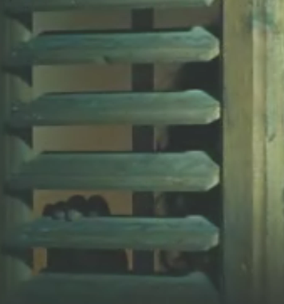

**Bitnick News**

Documenti di un’invenzione “*sospetta*”



*GLI ATOMI - 36*